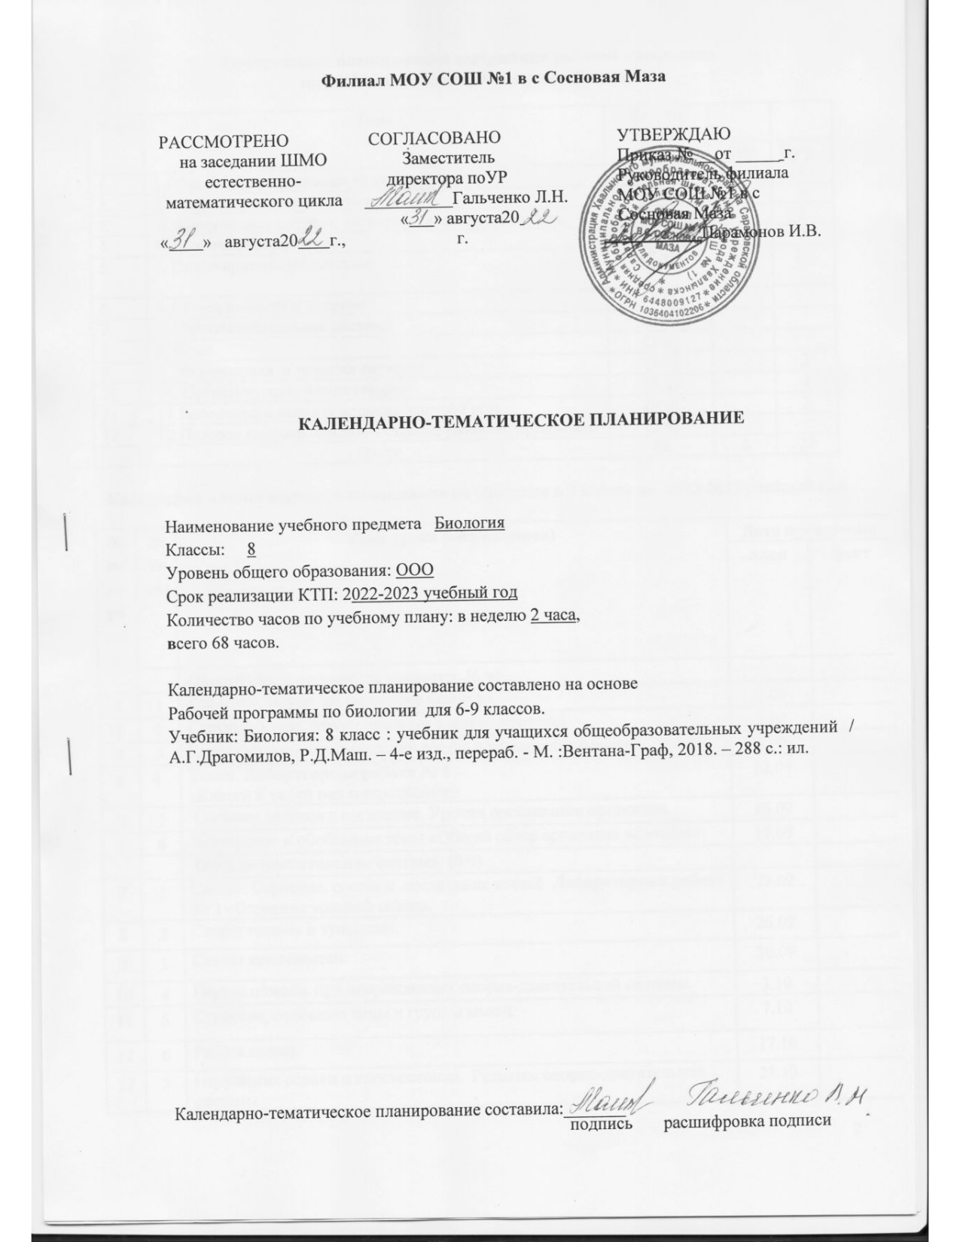

**Тематическое планирование содержания рабочей программы**

**по учебному предмету биология в 8 классе**

|  |  |  |  |
| --- | --- | --- | --- |
| №п/п | Тема | Кол-во часов |  |
| Л/р |
| 1. | Общий обзор организма человека. | (6 ч) | 1 |
| 2. | Опорно-двигательная система. | (8 ч) | 1 |
| 3. | Кровеносная система. Внутренняя среда организма. | (7 ч) | 1 |
| 4. | Дыхательная система. | (7 ч) |  |
| 5. | Пищеварительная система. | (7 ч) | 1 |
| 6. | Обмен веществ и энергии. | (3 ч) |  |
| 7. | Мочевыделительная система. | (2 ч) |  |
| 8. | Кожа. | (3 ч) | 1 |
| 9. | Эндокринная и нервная системы. | (5 ч) |  |
| 10 | Органы чувств. Анализаторы. | (6 ч) |  |
| 11 | Поведение и высшая нервная деятельность | (9 ч) |  |
| 12 | Половая система. Индивидуальное развитие организма. | (5 ч) |  |
|  | Итого | 68 | 4 |

**Календарно – тематическое планирование по биологии в 8 классе на 2022-2023 учебный год**

|  |  |  |  |  |
| --- | --- | --- | --- | --- |
| **№ по порядку** | **№ темы** | **Тема урока (кол-во часов)** | **Дата проведения** | |
| **план** | **факт** |
|  |  | **Общий обзор организма человека. (6 ч)** |  |  |
| 1 | 1 | Введение. Науки об организме человека. | 2.09 |  |
| 2 | 2 | Структура тела. Место человека в живой природе. | 5.09 |  |
| 3 | 3 | Клетка: строение, химический состав и жизнедеятельность. | 9.09 |  |
| 4 | 4 | Ткани. **Лабораторная работа № 1**  «Клетки и ткани под микроскопом» | 12.09 |  |
| 5 | 5 | Системы органов в организме. Уровни организации организма. | 16.09 |  |
| 6 | 6 | Повторение и обобщение темы «Общий обзор организма человека» | 19.09 |  |
|  |  | **Опорно-двигательная система. (8 ч)** |  |  |
| 7 | 1 | Скелет. Строение, состав и соединение костей **Лабораторная работа № 2** «Строение костной ткани». | 23.09 |  |
| 8 | 2 | Скелет головы и туловища. | 26.09 |  |
| 9 | 3 | Скелет конечностей. | 30.09 |  |
| 10 | 4 | Первая помощь при повреждениях опорно-двигательной системы. | 3.10 |  |
| 11 | 5 | Строение, основные типы и группы мышц | 7.10 |  |
| 12 | 6 | Работа мышц. | 17.10 |  |
| 13 | 7 | Нарушения осанки и плоскостопие. Развитие опорно-двигательной  системы | 21.10 |  |
| 14 | 8 | Обобщение знаний по теме: «Опорно-двигательная система» | 24.10 |  |
|  |  | **Кровеносная система. Внутренняя среда организма.** |  |  |
| 15 | 1 | Внутренняя среда. Значение крови и её состав.  **Лабораторная работа № 3**  «Сравнение крови человека с кровью лягушки» | 28.10 |  |
| 16 | 2 | Иммунитет. Тканевая совместимость. Переливание крови | 31.10 |  |
| 17 | 3 | Сердце. Круги кровообращения. | 7.11 |  |
| 18 | 4 | Движение лимфы | 11.11 |  |
| 19 | 5 | Движение крови по сосудам | 12.11 |  |
| 20 | 6 | Регуляция работы органов кровеносной системы | 14.11 |  |
| 21 | 7 | Заболевания кровеносной системы. Первая помощь при кровотечениях | 18.11 |  |
|  |  | **Дыхательная система. (7 ч)** |  |  |
| 22 | 1 | Значение дыхательной системы. Органы дыхания | 28.11 |  |
| 23 | 2 | Строение легких. Газообмен в легких и тканях. | 2.12 |  |
| 24 | 3 | Дыхательные движения. | 5.12 |  |
| 25 | 4 | Регуляция дыхания. | 9.12 |  |
| 26 | 5 | Заболевания дыхательной системы | 12.12 |  |
| 27 | 6 | Первая помощь при повреждении дыхательных органов | 16.12 |  |
| 28 | 7 | Обобщение знаний по теме: «Кровеносная система.», «Дыхательная система» | 19.12 |  |
|  |  | **Пищеварительная система. (7 ч)** |  |  |
| 29 | 1 | Строение пищеварительной системы | 23.12 |  |
| 30 | 2 | Зубы | 26.12 |  |
| 31 | 3 | Пищеварение в ротовой полости и желудке  **Лабораторная работа № 4** «Действие ферментов слюны на крахмал» | 30.12 |  |
| 32 | 4 | Пищеварение в кишечнике | 9.01 |  |
| 33 | 5 | Регуляция пищеварения. Гигиена питания. Значение пищи и её состав | 13.01 |  |
| 34 | 6 | Заболевания органов пищеварения | 16.01 |  |
| 35 | 7 | Обобщение по теме: «Пищеварительная система» | 20.01 |  |
|  |  | **Обмен веществ и энергии. (3 ч)** |  |  |
| 36 | 1 | Обменные процессы в организме | 23.01 |  |
| 37 | 2 | Нормы питания. | 27.01 |  |
| 38 | 3 | Витамины. | 30.01 |  |
|  |  | **Мочевыделительная система. (2 ч)** |  |  |
| 39 | 1 | Строение и функции почек. | 3.02 |  |
| 40 | 2 | Заболевания органов мочевыделения. Питьевой режим | 6.02 |  |
|  |  | **Кожа. (3 ч)** |  |  |
| 41 | 1 | Значение кожи и её строение. | 10.02 |  |
| 42 | 2 | Заболевания кожных покровов и повреждения кожи. | 13.02 |  |
| 43 | 3 | Обобщение знаний по темам: «Обмен веществ. Мочевыделительная система. Кожа». | 17.02 |  |
|  |  | **Эндокринная и нервная системы. (5 ч)** |  |  |
| 44 | 1 | Железы и роль и гормонов в организме | 27.02 |  |
| 45 | 2 | Значение, строение и функция нервной системы | 3.03 |  |
| 46 | 3 | Автономный отдел нервной системы. Нейрогормональная регуляция | 6.03 |  |
| 47 | 4 | Спинной мозг | 10.03 |  |
| 48 | 5 | Головной мозг | 13.03 |  |
|  |  | **Органы чувств. Анализаторы. (6 ч)** |  |  |
| 49 | 1 | Принцип работы органов чувств и анализаторов | 17.03 |  |
| 50 | 2 | Орган зрения и зрительный анализатор | 20.03 |  |
| 51 | 3 | Заболевания и повреждения органов зрения | 24.03 |  |
| 52 | 4 | Органы слуха, равновесия и их анализаторы | 27.03 |  |
| 53 | 5 | Органы осязания, обоняния и вкуса | 31.03 |  |
| 54 | 6 | Обобщение знаний по теме: «Эндокринная система. Органы чувств.» | 3.04 |  |
|  |  | **Поведение и высшая нервная деятельность (9 ч)** |  |  |
| 55 | 1 | Врождённые формы поведения | 7.04 |  |
| 56 | 2 | Приобретённые формы поведения | 17.04 |  |
| 57 | 3 | Закономерности работы головного мозга | 21.04 |  |
| 58 | 4 | Сложная психическая деятельность: речь, память, мышление | 24.04 |  |
| 59 | 5 | Психологические особенности личности | 28.04 |  |
| 60 | 6 | Регуляция поведения | 5.05 |  |
| 61 | 7 | Режим дня. Работоспособность. Сон и его значение | 12.05 |  |
| 62 | 8 | Вред наркогенных веществ | 13.05 |  |
| 63 | 9 | Обобщение знаний по теме: «Поведение и высшая нервная деятельность». | 15.05 |  |
|  |  | **Половая система. Индивидуальное развитие организма. (5ч)** |  |  |
| 64 | 1 | Половая система человека. Заболевания наследственные, врождённые, передающиеся половым путём | 19.05 |  |
| 65 | 2 | Развитие организма человека | 20.05 |  |
| 66 | 3 | Обобщение знаний по теме: «Индивидуальное развитие организмов» | 22.05 |  |
| 67 | 4 | Обобщение и повторение | 26.05 |  |
| 68 | 5 | Итоговый контроль знаний по разделу «Человек и его здоровье» | 29.05 |  |

Лист корректировки календарно-тематического планирования

2022–2023 учебный год.

Предмет биология

Класс: 8

Учитель: Гальченко Л.Н.

|  |  |  |  |  |  |  |  |
| --- | --- | --- | --- | --- | --- | --- | --- |
| **№**  **урока** | **Даты по плану в**  **КТП** | **Даты по факту** | **Тема** | **Количество**  **часов** | | **Причина корректировки** | **Способ корректировки** |
| По плану | По факту |
|  |  |  |  |  |  |  |  |
|  |  |  |  |  |  |  |  |
|  |  |  |  |  |  |  |  |
|  |  |  |  |  |  |  |  |
|  |  |  |  |  |  |  |  |
|  |  |  |  |  |  |  |  |
|  |  |  |  |  |  |  |  |
|  |  |  |  |  |  |  |  |
|  |  |  |  |  |  |  |  |
|  |  |  |  |  |  |  |  |
|  |  |  |  |  |  |  |  |
|  |  |  |  |  |  |  |  |
|  |  |  |  |  |  |  |  |
|  |  |  |  |  |  |  |  |
|  |  |  |  |  |  |  |  |
|  |  |  |  |  |  |  |  |
|  |  |  |  |  |  |  |  |
|  |  |  |  |  |  |  |  |
|  |  |  |  |  |  |  |  |
|  |  |  |  |  |  |  |  |

« » 2022г

Учитель ( Гальченко Л.Н.)